

Решение о проведении Выставки закреплено Указом Президента РФ от 29.03.2023 № 215 «Об Организационном комитете по подготовке и проведению Международной выставки-форума «Россия». Участниками Выставки станут все 89 регионов России, федеральные министерства, корпорации и общественные организации.

С 25 марта 2024 г. по 20 мая 2024 г. **ООО фирма «Проинтех»** принимала участие в международной выставке-форуме РОССИЯ. На стенде организованном **«НАШЕЙ ЛАБОЙ»** в составе экспозиции с тематическим названием «**Обновленная медицинская и фармацевтическая лаборатория» выставлялся Бокс микробиологической безопасности ЛБ-1К.**

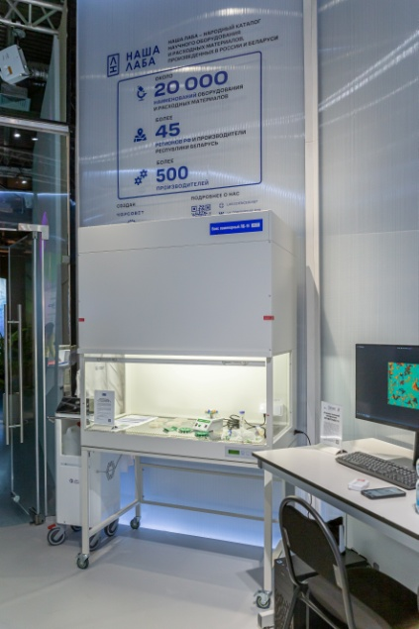

**Задача «НАШЕЙ ЛАБЫ» на этой выставке -** продемонстрировать достижения российских инновационных предприятий-производителей научного и медицинского оборудования на одной площадке, показать научным и медицинским сотрудникам, студентам, аспирантам и школьникам настоящую современную Россию, которой можно и нужно гордиться

Во время работы выставки на стенде «НАША ЛАБА» проходили **тематические лекции и научные опыты, которые посетили сотни заинтересованных специалистов. На стенде были представлены все рабочие приборы, можно было не только посмотреть, но и поработать на них.**

|  |  |
| --- | --- |
| IMG-20240508-WA0012.jpg | IMG_8123.JPG |
| IMG_8125.JPG | IMG_7238.JPG |

**Работа ООО фирма «Проинтех» на выставке отмечена Дипломом участника.**

